
2025-2026学年度苏科版物理八年级下册同步训练-8.3力与运动的关系
一、基础过关
1．同学们大课间沿圆形跑道匀速跑动，他们的运动状态（ ）
A．始终不变 B．不断改变 C．有时改变，有时不变 D．无法判定
2．下列事实中，最能说明力能改变物体运动状态的是
A．人坐在软席沙发上 B．跳伞运动员在空中沿竖直方向匀速下落
C．用力压气球，气球被压扁 D．足球运动员用头把飞来的足球顶回去
3．下列运动中运动状态不变的是
A．人造卫星绕地球运行 B．皮球竖直向下与地面碰撞后弹回
C．物体从静止开始竖直下落 D．自行车保持5米/秒速度沿平直公路运动
4．跳伞运动员在空中匀速下降，下列说法中正确的是
A．运动员和伞没有受到外力作用
B．运动员和伞只受到重力作用
C．运动员和伞受到重力和空气阻力作用，重力大于阻力
D．运动员和伞受到重力和空气阻力作用，重力等于阻力
5．“足球进校园”是教育部增强青少年体质健康的重大举措，下列有关足球运动的说法正确的是（ ）
A．足球在空中飞行时受到了运动员推力的作用
B．足球在草地上越滚越慢是因为受到惯性的作用
C．以球门为参照物，在空中飞行的足球是静止的
D．飞来的足球被守门员抱住说明力可以改变物体的运动状态
6．下列四个选项中表示力能使物体的运动状态发生改变的是（ ）
A．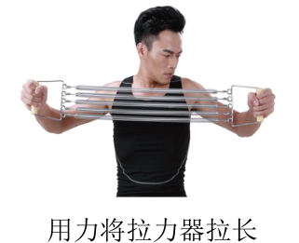B．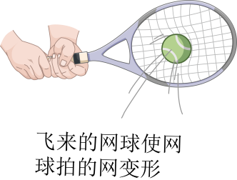C．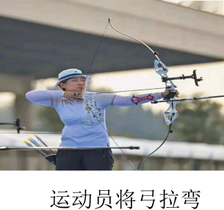 D．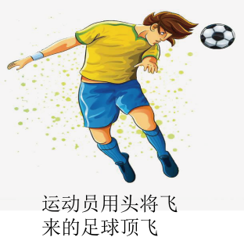
7．下列给出的现象中，物体运动状态没有发生改变的是（ ）
A．苹果从树上落下 B．汽车匀速转弯
C．人造卫星绕地球匀速转动 D．货物沿斜面匀速直线下滑
8．观察图中烟和小旗，关于甲、乙两车相对房子的运动情况，下列说法中正确的是
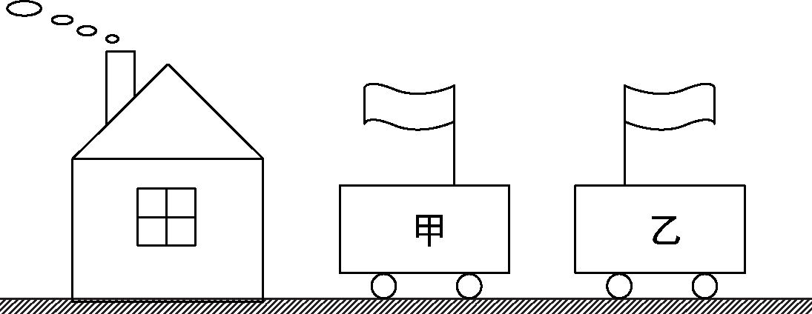
A．甲、乙两车一定向左运动 B．甲、乙两车一定向右运动
C．可能甲车静止，乙车向右运动 D．可能甲车静止，乙车向左运动
9．小明和小刚相约打台球，小明用球杆将白球击出，白球撞击红球将红球击进球洞，如图所示。下列说法正确的是（ ）
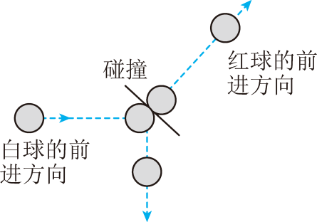
A．红球被击进球洞，说明力能改变物体的形状
B．白球撞击红球的力大于红球撞击白球的力
C．小明使白球撞击红球侧边，因为力的作用效果与力的大小有关
D．白球撞击红球后白球的运动方向改变，说明力的作用是相互的
10．如图所示，小球静止在弹簧上。在不计空气阻力的情况下，若小球受到的重力突然消失，下列关于小球的运动状态的描述正确的是（ ）
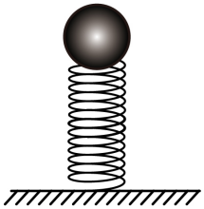
A．仍保持静止状态
B．做匀速直线运动
C．先做变速直线运动，后做匀速直线运动
D．一直做变速直线运动
11．篮球运动深受同学们喜爱，如图是投篮的分解动作，第一阶段将球举过头顶，第二阶段球出手。下列对投篮的过程分析正确的是（ ）
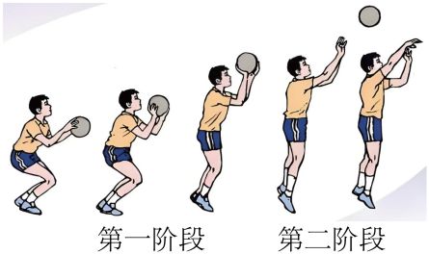
A．将球举过头顶的过程中，球受到的重力变大
B．球受到的重力和手对球的力是相互的
C．出手后，球受到推力和重力的作用
D．手对球的力的大小、方向、作用点都会影响投篮效果
二、能力提升
12．二力平衡的条件是 ．二力平衡时，它们的合力大小等于 ，物体在平衡力的作用下，将保持 状态或 状态．
13．用25N水平向右的力推水平地面上的箱子，箱子由静止开始加速运动，这说明力能改为物体的 。若突然撤去水平推力，箱子由于 仍能向前运动一段距离，最终箱子在 作用下停下来。
14．在2024年姚基金海南篮球赛场上，小海单手传球，篮球离手后在空中飞行，说明力可以改变物体的 ；此时，以地面为参照物，篮球是 的选填“静止”或“运动”。
15．篮球运动员用力将篮球投出，表明力可以改变物体的 ；篮球在空中运动时惯性 （选填“变大”、“不变”或“变小”）；以地面为参照物，篮球是 的（选填“运动”或“静止”）．
16．如图所示，棋子叠在一起静止在水平桌面上，用力迅速击打其中一个棋子，由于力可以改变物体的 ，这个棋子飞了出去，上面的棋子由于 而保持静止状态，而落在原位．
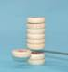
17．如图所示，用力拨动簧片，把小球与支座之间的金属片弹出时，小球并没有随金属片飞出。形变后的簧片将金属片打出，说明力可以改变物体的 ；小球由于 保持原来的 状态，又由于受到 落到支座上。
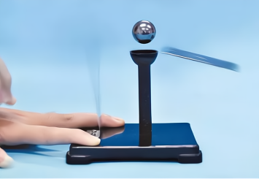
18．运用力和运动的知识进行判断，正确括号中打“√”，错误括号中打“×”。
A．运动的物体受力不平衡时，运动状态改变。( )
B．力是改变物体运动状态的原因。( )
C．力是维持物体运动状态的原因。( )
D．做匀速运动的物体不受力。( )
19．如图所示，两端开口的玻璃管，下端套有扎紧的气球，管中装有适量水，处于竖直静止状态（图甲）。手握管子突然 （选填“向上”或“向下”）运动时，气球突然变大（图乙），此时手对管子竖直向上的力 （选填“大于”、“等于”或“小于”）管子总重，该现象的产生是由于 （选填“水”或“玻璃管”）具有惯性。
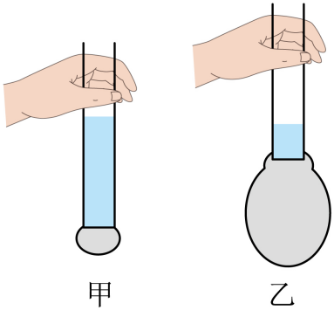
20．完成以下思维导图。
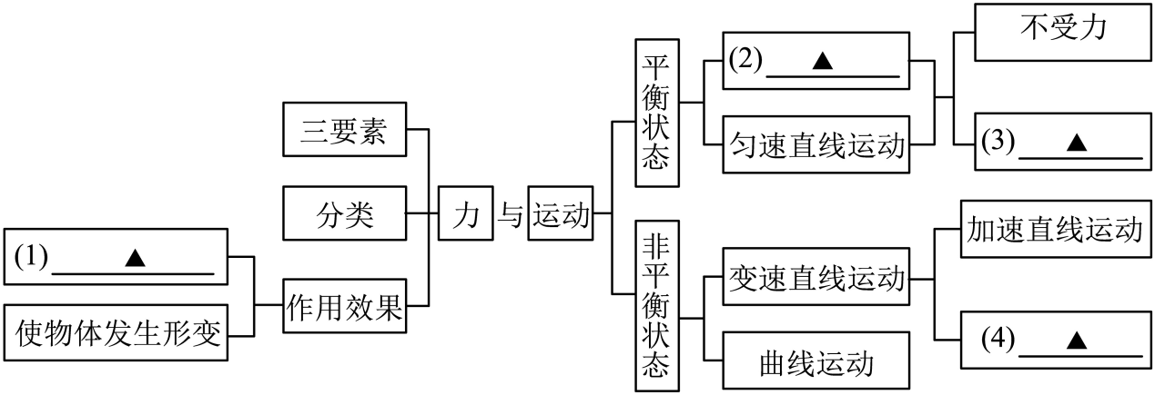
(1) ；
(2) ；
(3) ；
(4) 。
三、拓展突破
21．在探究“运动和力的关系”实验中，设计了如图所示的斜面实验。让同一小车滑到接触面分别为毛巾、棉布和木板的水平面上，观察小车在水平面上滑行的距离。
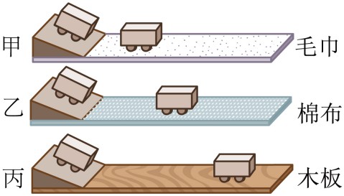
(1)为了使小车滑到水平面时的初速度相同，实时应让小车从同一斜面的 滑下；
(2)伽利略对类似的实验进行了分析并进一步推测：如果水平面光滑，小车在运动时不受阻力，则小车将在水平面上 。说明物体的运动 （填“需要”或“不需要”）力来维持；
(3)牛顿在伽利略等人的研究成果上概括出了牛顿第一定律。该定律___________。
A．能用实验直接验证
B．不能用实验直接验证，所以不能确定这个定律是否正确
C．是在大量经验事实的基础上，通过进一步的推理概括得出的

同步训练-8.3力与运动的关系
参考答案
1．B
2．D
3．D
4．D
5．D
6．D
7．D
8．D
9．D
10．C
11．D
12． 作用在同一个物体上的两个力，大小相等、方向相反、作用在同一条直线上 0 静止 匀速直线运动
13． 运动状态 惯性 摩擦力或阻力
14． 运动状态 运动
15． 运动状态 不变 运动
16． 运动状态 惯性
17． 运动状态 惯性 静止 重力
18． √ √ × ×
19． 向上 大于 水
20．(1)改变物体的运动状态
(2)静止
(3)受平衡力
(4)减速直线运动
21．(1)同一高度
(2) 做匀速直线运动 不需要
(3)C

